220 лет финансовой системе России
8 сентября 2022 года работники финансовой службы отметят 220-летие финансовой системе России.
В 1802 году император Александр I своим Высочайшим Манифестом основал Министерство, на которое было возложено «управление казенными и государственными частями, кои доставляют правительству нужные на содержание его доходы, и генеральное всех доходов рассигнование по разным частям государственных расходов».
И без преувеличения, уже третье столетие финансовое ведомство остается одним из ключевых органов исполнительной власти.
Главная задача финансового органа неизменна – сформировать и исполнить бюджет. Хотя функции современных финансистов куда объемнее.
Цифры в исторической ретроспективе отражают многое. Через призму финансов интересно взглянуть на сложные, великие и трагические периоды развития нашей страны, ее достижения и потери.
Основной источник формирования любого бюджета - это налоги.
И по сути, все мы являемся налогоплательщиками – с начала работы и до пенсии.
Интересные исторические факты налогообложения в России:
История налогообложения в России, в нашем современном понимании, берет свое начало с эпохи правления Петра Великого. В 1722 году он ввел в России так называемую подушную подать – налог с души, то есть впервые налог должен был платить каждый житель (исключая дворян и лиц духовного сословия), а деньги шли на содержание регулярной армии.
С именем Петра I ассоциируется совершенно невозможный для нынешнего времени сбор – он повелел собирать деньги за право носить бороды. Налог платили те, кто не желал расставаться с ними на добровольных началах.
Кроме того, существовал так называемый банный налог. Здесь напрашивается аналогия с налогом на роскошь, так как размер платежей за наличие домашних бань зависел от уровня доходов их владельцев. Купцы и бояре платили в несколько раз больше, чем крестьяне. Тем самым государство по факту стимулировало отказ от личных бань в пользу общественных.
Петр Великий был автором еще одного знаменитого налога на внешность, а именно на цвет глаз, введенного в Башкирии в начале XVIII века для всех. Чем темнее у местных жителей был цвет глаз, тем меньше для них размер платежа в казну – считалось, что это исконные башкиры. А вот зеленоглазым и голубоглазым отчислять в казну приходилось намного больше.
Впрочем, у каждого времени свои нюансы.
История образования финансового органа Чернышевского района
Согласно исторической справке, составленной заведующим райфинотделом Хобта Г.Е. в 1968 году и хранившейся в настоящее время в архиве администрации района, до 1930 года при Чернышевском райисполкоме, который находился в то время в селе Утан, функционировала финансовая часть с подчинением Сретенскому ОКРФО. Штат фин.части составлял: заведующий финчастью - главный бухгалтер, казначей и счетовод окладного счетоводства. Налоговые платежи принимались финансовой частью.
С 1931 года финансовый отдел входил в подчинение Иркутскому крайфо и только с 1934 года Читинскому областному финансовому отделу. Чернышевский финансовый отдел в 1933 году работал на ст. Укурей (с.Николаевск), а со второй половины 1934 года при райисполкоме в поселке Чернышевск (ранее ст. Пашенная). Заведующий финансовым отделом с 1934 по 1963год. был Подгорбунский А.А.
На фотографии, сделанной в 1943 году Подгорбунский А.А. во втором ряду по центру.
Из воспоминаний Н.Блинниковой-Беспечанской - ветерана Великой Отечественной войны, проработавшей в финансовой системе с 1942г. по 1949 год включительно: «Помню, когда в 1942 году к нам 7,8,9- классникам пришли с военкомата и сказали: «Дети, доучиваться будем после войны, а сейчас будем заменять ушедших на фронт. Девочки пойдут в учреждения, а мальчики на транспорт». Так я и оказалась в райфо. Работали без выходных и отпусков. Мы не только исполняли добросовестно свои прямые обязанности, а еще у нас, особенно у молодежи - комсомольцев финансовой организации, были подшефные колхозы Алеур и Икшица. И каждую страду весной и осенью мы голодные (норма хлеба 400 гр. и ничего больше), полураздетые сеяли, косили, снопы вязали, молотили. Техники никакой не было, только лошади, да наши руки. Но что делать? Зато наш народ одолел такую вражину. В этом есть и наша доля -тружеников тыла».
С началом Великой Отечественной войны была введена надбавка к подоходному налогу – в зависимости от заработков и категории плательщиков. А с 1942 года все совершеннолетние граждане СССР (кроме военнослужащих, членов их семей и инвалидов) должны были уплачивать военный налог, что позволило значительно увеличить контингент плательщиков. Он рассчитывался в твердых суммах за год и составлял от 100 до 600 рублей. Кроме того, государство установило сборы с владельцев скота, охотничьих собак, транспорта и т. д.
Кстати, именно военное время с дефицитом государственных финансов дало жизнь и еще одному неоднозначному сбору, вокруг которого до сих пор много мифов и шуток. Речь о налоге «на холостяков, одиноких и бездетных граждан СССР». Хотя, такое название совершенно не отражало его сути: это был «налог на бездетность», который совершенно не учитывал семейный статус гражданина, то есть холостяк он или нет. Под одинокими понимались граждане не в значении отсутствия мужа или жены, имелось в виду полное отсутствие детей. Налогом облагались мужчины в возрасте от 20 до 50 лет и женщины в возрасте от 20 до 45 лет. При месячном заработке до 150 рублей рабочим и служащим нужно было заплатить сначала 5%, а позднее 6%.
Нужно отметить, этот советский налог на бездетность просуществовал 50 лет, что является, пожалуй, рекордом для таких налогов в современной мировой истории налогообложения. Его полная отмена произошла только в 1993 году. Но возвращаясь к историческому аспекту, отметим, что в послевоенные десятилетия в Советском Союзе шло снижение размеров обязательных платежей населения. Одно время даже звучали идеи полной отмены налоговых платежей с населения в связи с «неминуемым построением коммунизма».
В декабре 1991 года был принят пакет первых налоговых законов. В связи с этим почти все вопросы исчисления и уплаты налогов, а также налогового контроля решались налоговой службой. К 1 января 1992 года ею были утверждены инструкции по каждому налогу, и практически параллельно шло формирование налоговых органов на местах.
Несмотря на произошедшее дробление финансовой системы в начале 90-х годов прошлого столетия, можно сказать, что определённая более двухсот лет назад основная функция финансовых органов остаётся главной и по сей день. Это по-прежнему работа по формированию и исполнению бюджета.
Всё время существования финансового органа решались вопросы исполнения бюджета, сокращение и ликвидации задолженности по платежам, сбалансированности бюджета.
Кадры – главное
Успешность финансового органа была достигнута благодаря чёткой, оперативной работе кадров. Специалистов финоргана всегда отличали и отличают не только профессионализм, но и ответственность, любовь к профессии, трудолюбие.
Особый вклад внесли ветераны, проработавшие в финансовой системе долгое время: Ильченко Н.А. возглавляла главный районный финансовый орган с 1981 по 1993 год, Наделяева Т.В., проработавшая в финансовом органе с 1980 по 2004 год и пройдя путь от бухгалтера до Председателя, Леонтьева А.Р.- общий стаж работы в финансовой системе 39 лет.
С большим уважением и благодарностью всегда вспоминаем наших пенсионеров: Огородникову Г.Ю., Перелыгину Р.В.,Селину Т.А., Ярыгину М.Л., Катанаеву В.А., Простокишина В.Н.
День нынешний.
За последние три года проделана большая работа по исполнению консолидированного бюджета района. Те задачи, которые стояли перед финансовым органом, в основном выполнены: обеспечена сбалансированность бюджета, нет роста муниципального долга, отсутствует просроченная задолженность по заработной плате, налогам и обязательным платежам.
Благодаря тесному сотрудничеству с Министерством финансов Забайкальского края удалось обеспечить стабильный рост доходной части бюджета.
На протяжении трех последних лет по итогам выполнения муниципальными образованиями показателей в сфере финансов Чернышевскому району присуждается 1 (наивысшая) степень управления муниципальными финансами.
В 2022 году Комитет по финансам Чернышевского района представлял Забайкальский край в XV Всероссийском конкурсе «Лучшее муниципальное образование Росси в сфере управления общественными финансами».
Сегодня в коллективе Комитета по финансам администрации муниципального района работают 23 человек, из них с высшим образованием 19 специалистов. Ими руководит Председатель Комитета по финансам Бериева Виктория Леонидовна.
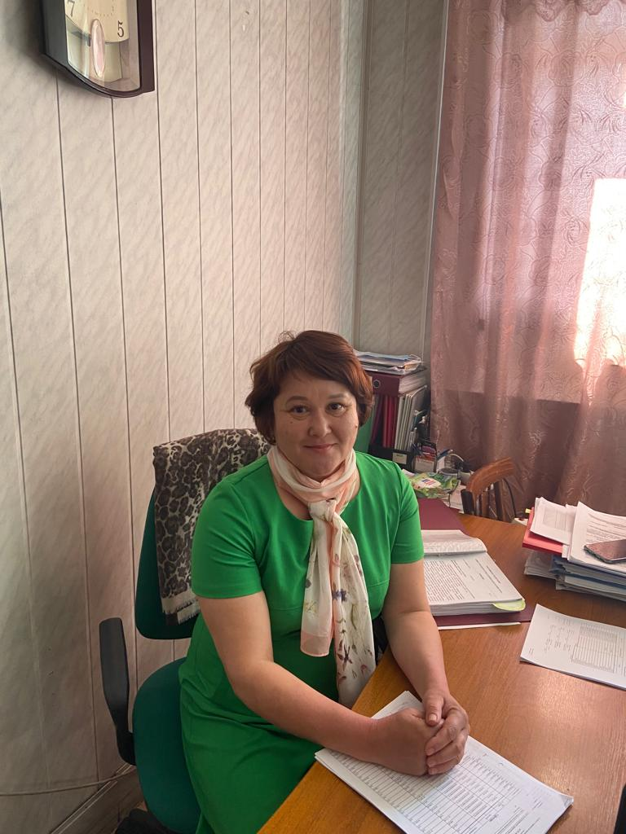
Коллектив Комитета по финансам молодой. Более 20 лет отдали финансовой сфере 2 сотрудников: Петрова Г.П., Бериева В.Л.
34 года работает в финансовой сфере Петрова Галина Петровна. После окончания Благовещенского финансового техникума она молодым специалистом назначена на должность старшего экономиста. В настоящее время Галина Петрова занимает должность главного специалиста отдела доходов и местной промышленности в Комитете по финансам. За многолетний и добросовестный труд неоднократно отмечалась благодарственными письмами и грамотами администрации района и Министерства финансов Забайкальского края. В 2018 году награждена благодарственным письмом Губернатора Забайкальского края. Имя Галины Петровны занесено в Книгу Почета Министерства финансов Забайкальского края.
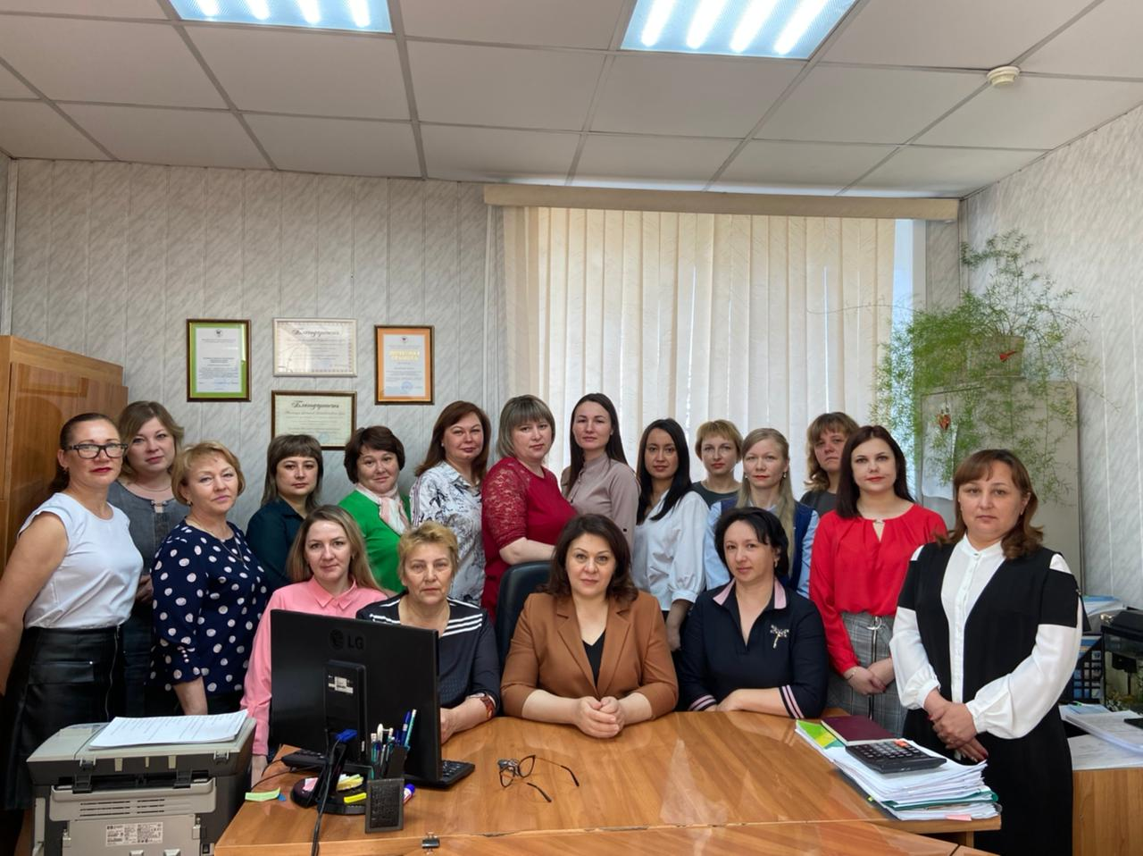 Особым авторитетом и уважением пользуется у коллег Зонова М.А., которая более 17 лет посвятила финансовой работе. Марина Алексеевна в настоящее время возглавляет бюджетный отдел Комитета по финансам, в совершенстве знает свою сферу ответственности, оказывает практическую помощь в финансовой работе. Не раз её профессионализм и заслуги отмечали на краевом и районном уровнях.
Много добрых слов можно сказать обо всех специалистах финансового органа, ведь работа у них непростая, требует много знаний во всех сферах, профессионализма, ответственности и энергии.
Отличаются добросовестностью, ответственностью, компетентностью и служат примером для молодых сотрудников: Мальцева Л.А., Просвирякова Л.В., Пушкарева К.С., Деменская С.А., Опрокиднева Е., Арсентьева И.В., Стригова И.А., Кузнецова О.Н., Евсюткина Л.А.
В коллективе Комитета по финансам работает много молодых специалистов, которые своим старанием доказывают право быть финансистами: Радченко Д.О., Куприянова А.А., Ануфриева К.О., Орел О.С., Кузьменко А.Е., Овчинникова Т.В., Шадская С.Ю., Лобанова А.В., Суханова Н.Н., Туранова Е.В., Федяева Т.Ю.
В преддверии профессионального праздника желаю коллективу финансового органа всего самого лучшего. Крепкого здоровья, долгих лет, неиссякаемой энергии, успехов в ваших повседневных делах. Пусть сбудутся ваши мечты, а вера в весомый вклад вашей службы на пути укрепления района пусть вдохновляет вас на плодотворную работу.

С уважением, председатель Комитета по финансам
администрации МР «Чернышевский район» Бериева В.Л.

